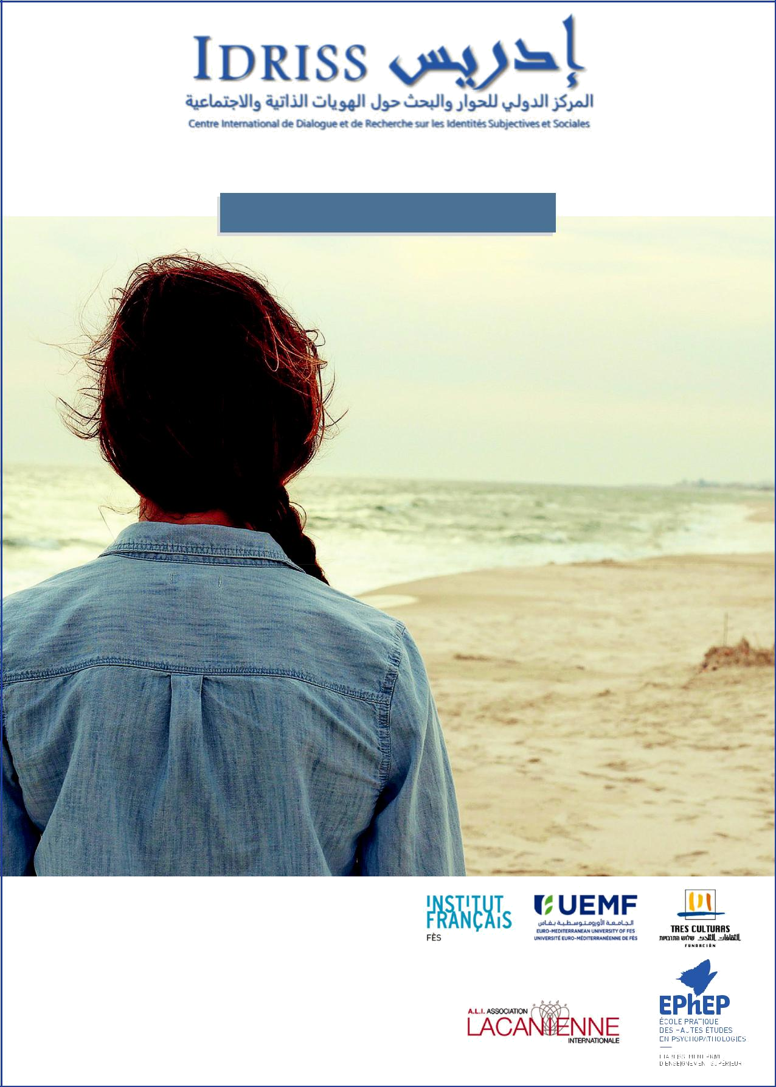
Premier colloque transdisciplinaire
Sous le Haut Patronage de Sa Majesté le Roi Mohammed VI
Les 17-18 et 19 février 2017 à Fès

Les nouveaux territoires de l’identité :

la fabrication du radicalisme

www.parcheminsconcepts.com
Voyage et hébergement
Par Chemins Concepts (tarifs préférentiels)
contact@parcheminsconcepts.com
http://idriss.center/colloque-de-fes

Tarifs : Individuel : 120 € • étudiants : 60 € • Résidents : 200 Dirhams

Les nouveaux territoires de l’identité :
la fabrication du radicalisme

Les religions n’ont pas l’apanage des dévoiements extrémistes. L’histoire du XXème siècle et son degré inouï de violence le prouvent amplement.

Il y a cependant une actualité relative à l’Islam et l’expression de ses différents courants, dans leurs rapports avec le monde moderne, qu’il nous faut aujourd’hui comprendre et décrypter.

Les musulmans ne peuvent plus désormais se défausser du problème du terrorisme djihadique en en renvoyant la responsabilité sur une politique occidentale largement , il est vrai , responsable du chaos moyen-oriental.

Les occidentaux ne peuvent plus renvoyer du revers de la main ce problème aux seuls musulmans car celui-ci fait désormais partie d’une façon structurelle de leurs sociétés.

Les politiques doivent accepter d’être à l’écoute de ceux qui veulent laisser la place à l’analyse et à l’intelligibilité de situations qui doivent être abordées dans leur complexité.

Comprendre ce processus nécessite un niveau d’analyse et de clarification dont on ne peut exiger qu’il soit le fait des pratiquants musulmans ordinaires, même si ceux-ci vivent leur Islam comme une religion de tempérance et d’humanisme spirituel et qu’ils sont , comme d’autres , touchés et horrifiés par des attentats et des comportements qui restent pour eux tout autant incompréhensibles.

Une partie de la jeunesse est à présent tentée par le choix d’un idéal identitaire extrême aux conséquences violentes et destructrices, qu’il s’agisse de cette nouvelle aspiration au martyre au nom d’une certaine interprétation de l’islam ou de l’adhésion à un nationalisme ombrageux et autoritaire hostile à toute forme d’immigration. Dans tous les cas, l’exaltation de l’idéal religieux ou national aboutit à la haine et au rejet de l’autre, sinon à son élimination physique.

Quelle est la cause de cet égarement ?

S’il est vrai que le sujet ne trouve ordinairement de point d’appui pour se construire que dans un trait d’identité qui le virilise et le rattache à la tradition de ses pères, force est de constater que cette jeunesse ne semble pas avoir bénéficié de la grâce de cette transmission.

S’agit-il par exemple pour nous de mieux nommer les blessures de la colonisation peu prises en

Il est donc nécessaire d’entreprendre un vrai travail d’élaboration intellectuelle par lequel il faut engager un combat de déconstruction idéologique et une capacité d’analyse sociologique et historique, contre les expressions actuelles du djihadisme.

La tentation est grande, à défaut de cette exigence d’intelligibilité, de distordre la réalité d’une coexistence pacifique en de nombreuses périodes historiques, en Orient et en Occident (même à des époques de grande adversité comme celle de l’Emir Abdelkader), à la lueur des tragédies les plus récentes.

Il serait bien plus éclairant de relire un opus qui a été écrit, il y a plus d’un siècle et demi, par l’Emir qui était lui, outre d’être un spirituel, un vrai théologien et intitulé : «Lettre aux Français». Ce livre constitue, en ces temps d’amalgame et d’obscurantisme, un véritable traité de savoir-vivre inter-religieux.

Ce premier Colloque de l’Institut IDRISS aspire à nous faire saisir les cheminements psychologiques, socio-politiques mais aussi théologiques par lesquels cette forme d’extrémisme et de dévoiement religieux ont été rendus possibles.

Une approche pluridisciplinaire qui dégagerait alors des pistes d’action qui pourraient apporter, et c’est notre aspiration, des débuts de réponses et de solutions.

Faouzi Skali

compte par nos sociétés contemporaines, voire l’oubli des langues et des cultures d’origine ?

S’agit-il de prendre acte d’une mondialisation économique qui laisse sur le carreau dans les banlieues, dans les campagnes, en Europe et au Moyen-Orient une partie de la jeunesse et ne lui offre d’autre alternative que le choix du fondamentalisme religieux ou du nationalisme, si la seule valeur d’échange réduisant chacun au pur statut d’objet marchand ne se prête pas à faire idéal ?

Le choix de la radicalisation, populiste ou religieuse, est symptomatique du péril symbolique qui semble s’abattre sur nos sociétés d’Orient ou d’Occident et particulièrement sur sa jeunesse.

Charles Melman

PROGRAMME*

VENDREDI 17 FÉVRIER

9h Ouverture : André Azoulay, Conseiller de Sa Majesté le Roi Mohammed VI ; Faouzi Skali, Écrivain, Co-Fondateur du Festival de Fès des Musiques Sacrées du Monde et de son Forum « Une âme pour la mondialisation », Président du Festival de la Culture Soufie ; Charles Melman, ancien Psychiatre des hôpitaux, Psychanalyste, Fondateur de l’ALI, Doyen de l’EPhEP ; Mostapha Bousmina, Président de l’Université Euro-Méditerranéenne de Fès ; Anouar Kbibech, Président du Conseil Français du Culte Musulman François-Xavier Tillette, Consul Général de France ;

MATINÉE : Radicalisation et fracture sociale

Présidente : Assia Bensalah Alaoui, Ambassadeur itinérant de Sa Majesté le Roi Mohammed VI et Politologue
Discutant : Marc Darmon, Psychiatre, Psychanalyste, Président de l’ALI
Dounia Bouzar, Anthropologue du fait religieux et de la gestion de la laïcité, Experte au Conseil de l’Europe, Directrice du CPDSI Centre de Prévention contre les Dérives Sectaires liées à l’Islam
Faouzi Skali, (voir plus haut)

14h30 – 17h APRES-MIDI : Théologie et spiritualité face à la radicalisation

Président : Anouar Kbibech, (voir plus haut)
Discutante : Anne Cathelineau, Ingénieur d’études à l’Université, Secrétaire du Centre IDRISS
Driss Fassi Fihri, Docteur en théologie et Vice-Président de l’Université Al Qarawiyyîn
Courtney Erwin, Avocate, Islamologue
Jaafar Kansoussi, Spécialiste du Soufisme et du Patrimoine culturel

SAMEDI 18 FÉVRIER

9h30 MATINÉE : Religion et Politique
Présidents : Mohamed Metalsi, Doyen de la Faculté Euro-Méditerranéenne des Sciences Humaines et Sociales de Fès ; Anne Videau, Professeur à l’Université Paris Nanterre, Directeur-Conseil de l’École Pratique des Hautes Études en Psychopathologies
Discutant : Pierre-Christophe Cathelineau,

Psychanalyste, Agrégé et Docteur en philosophie

Ahmad Abbadi, Théologien, Secrétaire Général de la Ligue Mohammadienne des Oulamas du Maroc
Abderrahim Hafidi, Politologue, Professeur des Universités, Il produit et anime l’émission hebdomadaire “ISLAM” sur France 2.
Marie Miran-Guyon, Maître de conférences à l’École des Hautes Études en Sciences Sociales, Anthropologue de l’Islam en Afrique, Historienne

Mohamed Tozy, Politologue, Spécialiste des mouvements islamistes
Abdellah Ouazzani, Chercheur, Docteur en Sciences religieuses

14h30 – 17h APRÈS MIDI : Une radicalisation à la portée de tous

Président : Fouad Benchekroun, Psychiatre, Psychanalyste
Discutante : Isabelle Tokpanou, Psychiatre, Psychanalyste
Pierre-Christophe Cathelineau, (Voir plus haut)
Nazir Hamad, Psychanalyste, Psychologue clinicien
Serge Tisseron, Docteur en psychologie, Psychiatre, Psychanalyste, Directeur de recherche au CRPMS à l’Université Paris 7 Diderot
Josh Martin, Chercheur, Spécialiste des sciences comportementales, Vice-Président d’Ideas42

DIMANCHE 19 FÉVRIER

9h30 MATINÉE : Clinique de la radicalisation : comment en sortir ?
Présidente: Marie-Christine Laznik, Psychanalyste, Psychologue clinicienne

Discutant : Nazir Hamad, (voir plus haut)
Dounia Bouzar, (voir plus haut)
Serge Hefez, Psychiatre, Responsable de l’Unité Thérapie familiale, Service psychiatrie de l’enfant et de l’adolescent à la Salpêtrière, Psychanalyste

Marie-Rose Moro, Professeur de psychiatrie de l’enfant et de l’adolescent à l’Université Paris-Descartes, Chef de service, Directrice de la Maison de Solenn, Psychanalyste
Selma Belaala, Spécialiste des mouvements intégristes, Chercheuse à Sciences Po et à l’Université de Warwick

14h–16h30 APRÈS-MIDI : Clinique de la radicalisation : comment la contrer ? Perspective clinique, politique et spirituelle

Président : Abdelhay Benghazy, Psychanalyste, Professeur de psychologie clinique et pathologique à
l’Université de Fès
Discutant : Faouzi Skali, (voir plus haut)

Charles Melman, (voir plus haut)
Anouar Kbibech, (voir plus haut)
Rachid Benzine, Islamologue, Politologue, Chercheur associé au Fonds Paul Ricœur (Paris), Faculté Protestante Paris
Victor Palleja de Bustinza , Philosophe, Professeur associé à l’Université Pompeu Fabra de Barcelone

* Ce programme peut être susceptible de modifications



ORGANISATEURS

FAOUZI SKALI, Écrivain, Co-Fondateur du Festival de Fès des Musiques Sacrées du Monde et de son Forum « Une âme pour la mondialisation », Président du Festival de la Culture Soufie ; CHARLES MELMAN, ancien Psychiatre des hôpitaux, Psychanalyste, Fondateur de l’ALI, Doyen de l’EPhEP ; FETHI BENSLAMA, Psychanalyste, Professeur de psychopathologie clinique à l’Université Paris-Diderot, membre de l’Académie tunisienne ; ANNE CATHELINEAU, Ingénieur d’études à l’Université, Secrétaire du Centre International de Dialogue et de Recherche sur les Identités Subjectives et Sociales (C-IDRISS) ; PIERRE-CHRISTOPHE CATHELINEAU, Psychanalyste, Agrégé et Docteur en philosophie ; OUSSAMA CHERIF IDRISSI EL-GANOUNI, Ingénieur polytechnicien ; CHRISTOPHE STEYER, Directeur de l’Institut Français de Fès ; MARC DARMON, Psychiatre, Psychanalyste, Président de l’ALI ; MOHAMMED GHANI, Docteur en théologie musulmane ; NAZIR HAMAD, Psychanalyste, Psychologue clinicien ; MARIE-CHRISTINE LAZNIK, Psychanalyste, Psychologue clinicienne ; ISABELLE TOKPANOU, Psychiatre, Psychanalyste ; ANNE VIDEAU, Professeur à l’Université Paris Nanterre, Directeur-Conseil de l’École Pratique des Hautes Études en Psychopathologies (EPhEP).

INFORMATIONS PRATIQUES

Horaires : Les tables rondes du matin commencent à 9h30, celles de l’après-midi commencent à 14h30 sauf le dimanche à 14h. Le public aura accès à la salle 30 minutes avant le début de chaque table ronde.

